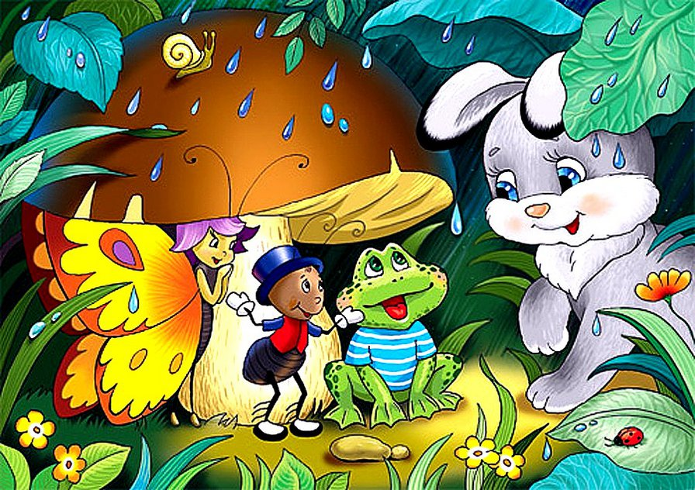

**Сказкотерапия**

**Схема планирования консультации для родителей**

**Вторая группа раннего возраста**

**Дети 2 – 3 лет**

**Индивидуальная и подгрупповая беседа с родителями**

**Составители:**

**Музыкальный руководитель**

**Амосова Елена Валентиновна**

**Воспитатель**

**Хотненко Валентина Александровна**

**МБДОУ детский сад**

**«Золотой петушок»**

**Свердловская область**

**Нижняя Тура**

**Апрель 2017**

**1.Временной ресурс**. Апрель 2017.

**2. Пространственный ресурс**. Использование пространства

«Родительского уголка» в группе.

**3. Цель.** Формирование у родителей и детей умения сочинять простейшие сказки о животных. Развивать коммуникативные способности дошкольников; активизировать в ребёнке творческое, созидательное начала.

**4. Задачи.**

1.Развитие речевой активности у детей посредством сочинения сказок,

с помощью родителей.

2.Развитие наблюдательности, слухового и зрительного внимания.

3.Развитие фантазии и творческого воображения.

4.Снятие эмоционального и физического напряжения.

5.Развитие умения быстро переключаться с активной деятельности на

пассивную.

6.Развитие умения воздействовать с окружающими, совершенствование

коммуникативных навыков.

**5. Форма организации.** Индивидуальные и групповые кансультации –

беседы с родителями на тему: «Сказкотерапия».

**Правила организации сказкотерапии для дошкольников:**

- обыгрывание, инсценировка, выводы по содержанию сказки;

- соответствие возрасту, потребностям и возможностям ребёнка;

- решение поставленной задачи;

- уместная, ненавязчивая дружеская и искренняя обстановка;

- дозированность - по времени соответствующему возрасту ребёнка.

**6. Планируемый результат.**

**Дети:**

- удетей развита любознательность, коммуникативные навыки, творческие способности, основанные на создании спектра возможностей сочинять простейшие сказки.

**Родители:**

**-** повысилась психолого-педагогическая грамотность;

- установились доверительные конструктивные отношения между всеми участниками образовательного процесса;

- появился психологический комфорт для полноценного развития творческих способностей детей дошкольного возраста.

- укрепился авторитет педагогов и специалистов в глазах родителей, с целью мотивации к дальнейшему сотрудничеству.

**7. Теоретическое обеспечение (список используемой литературы).**

**-** Микляева М. В., Толстикова С. Н., Целикина Н. П. Сказкотерапия в ДОУ и семье. Методическое пособие.

- Прохоров В., Рубанова С., Отраднова А. Исцеляющая сила сказки. Сказкотерапия для взрослых и детей.

**-** Сакович Н. А. Практика сказкотерапии. Сборник сказок, игр и терапевтических программ.

**8. Подготовка (что было проведено с родителями, по их выбору):**

**консультации – беседы**

**А) по изучению воспитательных возможностей семьи и ДОУ;**

**Б) по передаче информации и просвещению родителей;**

**Г) по организации совместной деятельности ДОУ с родителями.**

**Сказкотерапия**

**Наибольший отклик у дошкольников вызывают элементы сказкотерапии. Под определённый характер музыки дети попадают в сказку, изображают героев любимых сказок и сами сочиняют собственные сказки с помощью взрослых.**

**ТЕХНОЛОГИЧЕСКАЯ КАРТА**

|  |  |  |  |
| --- | --- | --- | --- |
| **Структура** | **Цель** | **Способы достижения** | **Результат** |
|  |  |  |  |
| **Сбор информации** | Формирование у родителей и детей интереса к сказкотерапии через собеседование по данной теме, мотивировать их желание узнать методы сочинения простейших сказок в домашнем кругу. | Индивидуальные и групповые беседы с родителями. Показ педагогом примеров сочинения сказок, используя дидактические игрушки. Показ настольного театра. | Под руководством родителей дети активно сочиняют дома простейшие сказки о животных. |
| **Осознание желаемого результата** | Закрепить способность детей слушать, понимать сказки, отличать добро и зло.  Сочинять с помощью родителей сказки о животных. | Прочтение народных сказок дома для ребёнка, разговор о поступках героев, побуждение к сочинению сказки с помощью домашних игрушек. | Дети имеют способность придумывать фрагменты сказки, родители активно помогают ребёнку в сочинении событий наводящими вопросами.  Создают радостную атмосферу общения с ребёнком. |
| **Выработка решений** | Создание детьми простейших сказок о животных с помощью родителей. | Привлечение домашних – родных к сочинению сказок о животных, главную роль в сочинении играет ребёнок. | Совместно решили сочинить сказки. |
|  |  |  |  |

**Подпись методиста:**

**М.П.**